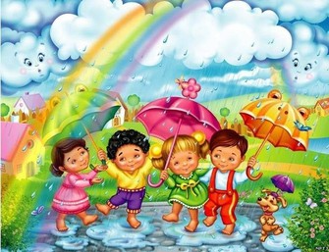
Рекомендации родителям от музыкального руководителя на летний период.

«Вот оно какое, наше лето,

Лето яркой зеленью одето,

Лето жарким солнышком
согрето,

Дышит лето ветерком….»


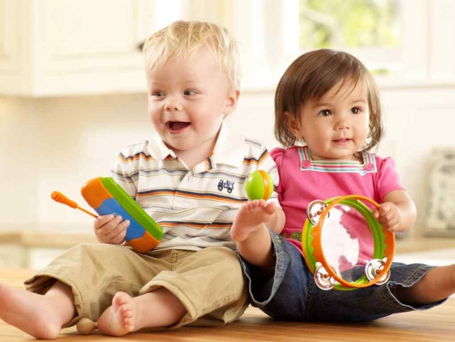
- Создайте фонотеку из записей классики, детских песенок, музыки из мультфильмов, плясовых, маршевых мелодий. Сейчас выпускается много музыкальных записей импровизационно - романтического характера. Такую музыку можно слушать специально, включать негромко при чтении сказок, сопровождать ею рисование, лепку, процесс укладывания малыша спать;
- Организуйте домашний оркестр из детских музыкальных инструментов и сопровождайте подыгрыванием на них записи детских песен, различных танцевальных и маршевых мелодий;
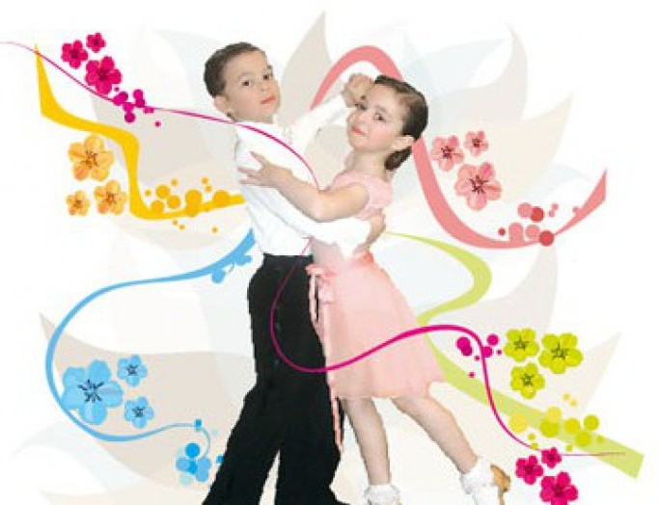
- Все дети очень подвижны, и если поощрять их двигательные импровизации под музыку, то таких детей будут отличать координированность и грациозность движений;
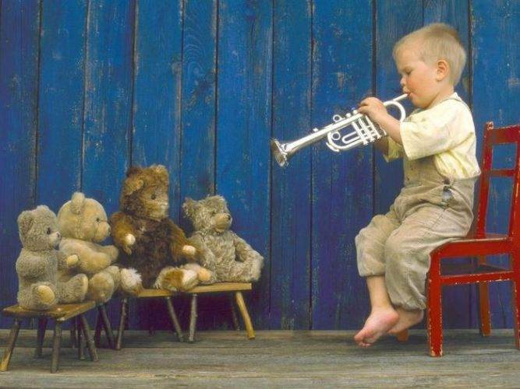
- Совместные походы на детские спектакли, концерты обогатят впечатления малыша, позволят расширить спектр домашнего музицирования;
- Бывая на природе, прислушивайтесь вместе с ребёнком к песенке ручейка, шуму листвы, пению птиц. Вокруг нас - звучащий мир, не упустите возможность познать его богатства для гармоничного развития вашего ребенка.

